免出力打氣機
校名：高雄市大寮區永芳國小
指導老師：李湘齡、陳素華
洪振益、顏雅莉
類別：化學類
一、旨趣
利用酸鹼混合產生二氧化碳的原理，並以安全性的食品級酸鹼物品，製作出簡單且富有科學概念的趣味遊戲，讓孩子們從遊戲的過程中體驗科學的樂趣，並使孩子們了解周遭環境，若稍加留意，在生活中處處皆有簡單且好玩的科學遊戲，自己也可以DIY，增進孩子們的創意、樂趣與成就感。

二、實驗器材
氣球、1～1.5公升的空瓶、茶匙、漏斗、檸檬酸、小蘇打、墊板

三、活動過程
活動一【免出力打氣機】： 在瓶內倒入各三匙的檸檬酸和小蘇打
粉，然後在瓶口套上漏斗，倒入少許
的水，再快速的把氣球套在瓶口上，
氣球就會開始不斷的膨漲。
活動二【隱形 的 翅膀】： 因為氣球內都是二氧化碳氣體，飄不
起來，可以把充飽氣的氣球拿墊板磨
擦產生靜電，再把它靠上天花板。

四、原理探討
活動一【免出力打氣機】： 小蘇打跟檸檬酸混合，加水之後會產
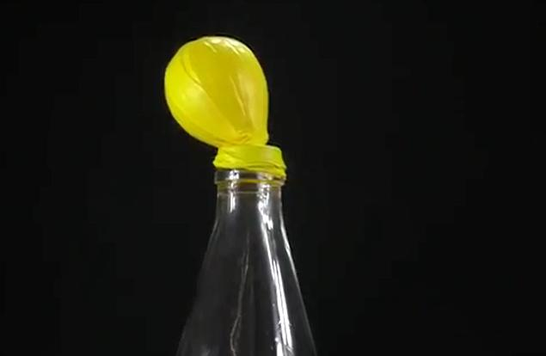
生二氧化碳。
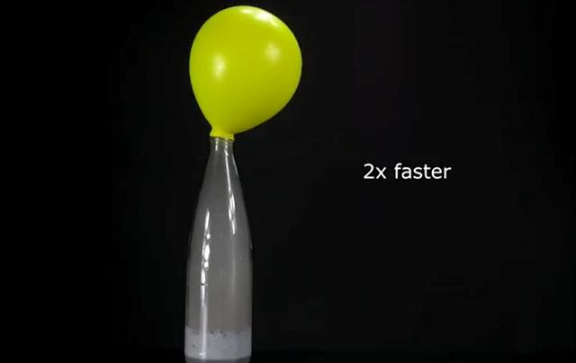

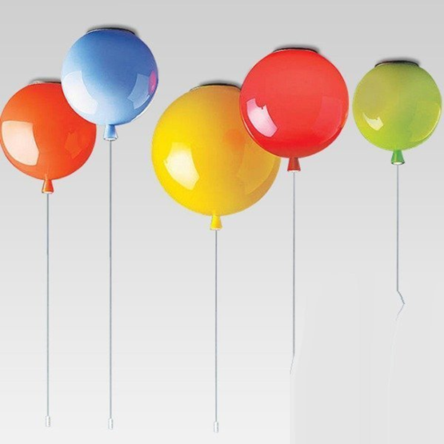
活動二【隱形 的 翅膀】： 氣球與墊板磨擦之後產生
靜電，產生靜電的氣球就
可以附著在天花板上。

